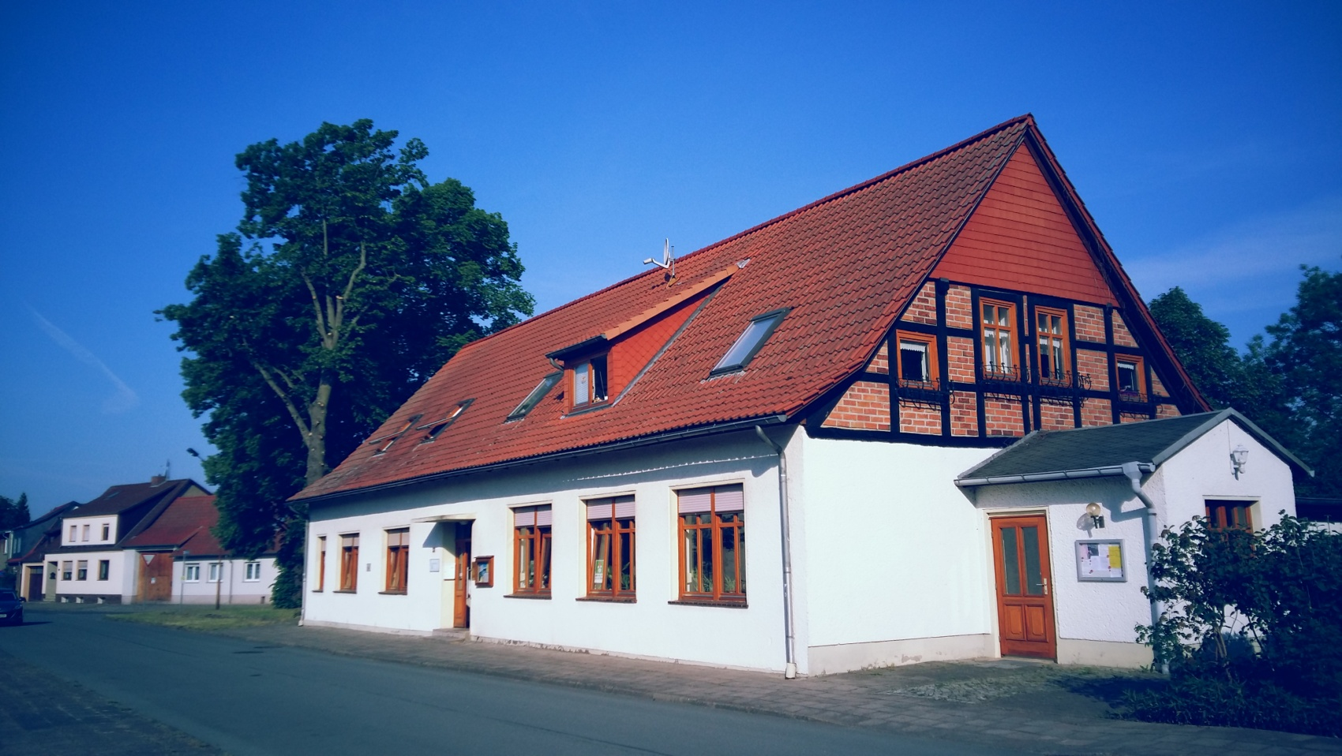**zum Mitnehmen**

Evangelische

FA

milienbildungsstätte

Liebe Leserin, lieber Leser,

die EFA ist eine Familienbegegnungsstätte unter der Trägerschaft des Ev. Kirchengemeindeverbandes Klötze. Unser Haus steht allen Menschen mit ihren unterschiedlichen Familien- und Lebenssituationen offen. Die Angebote richten sich nach ihren Bedürfnissen. Gern nehmen wir auch Ihre Anregungen entgegen.

Möchten Sie das Bildungspaket für unsere Angebote nutzen, ist eine

vorherige Absprache notwendig.

|  |  |
| --- | --- |
| **Öffnungszeiten:** | **in den Ferien:** |
| Montag 9.00 - 14.30 Uhr  Dienstag 9.00 - 12.30 Uhr u. 13.30 - 17.30 Uhr  Mittwoch 9.00 - 12.30 Uhr  Donnerstag 9.00 - 14.30 Uhr  Freitag 9.00 - 12.30 Uhr | 9.00 - 15.00 Uhr  9.00 - 15.00 Uhr  9.00 - 15.00 Uhr  9.00 - 15.00 Uhr  9.00 - 14.00 Uhr |

**und zu den Veranstaltungen**

**Leiterinnen:** Antje Kampe; Pädagogin/ Sportwissenschaftlerin (M.A.)

**Sprechzeiten Leiterin:** nach Vereinbarung

**Beratung:** Antje Kampe

* z.B. Umgang mit Behörden, Formularen
* persönliche Nöte
* Hilfestellung, Beratung, evtl. Weitervermittlung.

**Termin nach Vereinbarung**

|  |  |
| --- | --- |
| **Kontakt und Anschrift:**  **EFA, Oebisfelder Str. 37,**  **38486 Klötze,**  **Tel.: 03909/2715**  **email: efa-klz @t-online.de**  **homepage: http://www.efa-klz.de** | **Bankverbindung:**  **Empfänger: Kreiskirchenamt SAW**  **Sparkasse Altmark-West**  **BLZ 81055555 Kto-Nr. 3000004512**  **IBAN: DE78810555553000004512**  **BIC: NOLADE21SAW**  **Verwendungszweck: RT 6431 SB 16**  **bitte immer vermerken!** |

*Danken möchten wir auch auf diesem Wege für die finanzielle Unterstützung unserer Einrichtung vom Land Sachsen-Anhalt, dem Altmarkkreis Salzwedel, der Stadt Klötze, dem*

*Kirchenkreis Salzwedel und dem Kirchengemeindeverband Klötze.*

Verpassen Sie keine Veranstaltung,

schauen Sie auch auf unserer Webseite nach Neuigkeiten und Änderungen!!!

[**www.efa-klz.de**](http://www.efa-klz.de)

**Du musst das Leben nicht verstehen**

E:\BILDER\DRUCK\HERBS029.TIFDu musst das Leben nicht verstehen,  
dann wird es werden wie ein Fest.  
Und lass dir jeden Tag geschehen  
so wie ein Kind im Weitergehen von jedem Wehen  
sich viele Blüten schenken lässt.  
  
Sie aufzusammeln und zu sparen,  
das kommt dem Kind nicht in den Sinn.  
Es löst sie leise aus den Haaren,  
drin sie so gern gefangen waren,  
und hält den lieben jungen Jahren  
 nach neuen seine Hände hin.

Rainer Maria Rilke

Inhalt

Nicht verpassen!!! 5

Bildung und Gesundheit 7

Sich bewegen 9

Talente entdecken 13

Sich treffen und austauschen 16

Rund um Babys und Kinder 19

Für werdende und „neue“ Mütter 24

Einladungen des Ev. Kirchengemeindeverbandes Klötze 25

Formalien 26

Datenschutz

Wir weisen Sie hiermit darauf hin, dass bei telefonischer oder schriftlicher Anmeldung Ihre Daten aufgenommen und in unserem Kursordner festgehalten werden. Dieser wird in einem abschließbaren Schrank gelagert

Diese Daten stehen nur den Mitarbeitern der EFA sowie der jeweiligen Kursleitung zu Verfügung. Eine Weitergabe an Dritte erfolgt nicht. Mit Ihrer Anmeldung zum Kurs stimmen Sie der Speicherung und Weitergabe der Daten in genannter Form zu.

**Finanzielle Unterstützung bei den Kursen**

Viele unserer Kurse sind förderungswürdig. So kann man den einen oder anderen Kurs bei der Krankenkasse abrechnen. Auch wenn Sie Wohngeldempfänger, Empfänger von ALG II sind oder Kindergeldzuschuss oder Asylleistung erhalten, können Kursgebühren von der Behörde erstattet werden. Sprechen Sie uns an. Wir helfen bei der Antragstellung.

Beachten Sie die kleinen **Vermerke** an den Kursüberschriften:

* Veranstaltungen, die mit einem * gekennzeichnet sind, werden durch die Evang. Erwachsenenbildung (eeb) Sachsen-Anhalt unterstützt.

🖐 Kurs findet in Kooperation mit Externen Referenten/Kursleitern statt.

C:\Users\ankampe\AppData\Local\Microsoft\Windows\Temporary Internet Files\Content.Word\IMG-20180828-WA0004.jpg Kurs findet in Kooperation mit der „Hebammenstube mit Herz“ statt.

# Nicht verpassen!!!

**Baby-, Kinderkleider- und**

**Spielzeugbörse am Samstag, 14.09.2019 9.30 - 13.00 Uhr**

j0237594Traditionell wird es in diesem Herbst wieder eine Börse geben. Die Verkäufer geben dazu im Vorfeld die Sachen mit einer Nummer, dem Preis und der Größe gekennzeichnet in der EFA ab. Viele fleißige Hände sortieren diese auf die Tische, so dass der Käufer nur noch wählen muss, was er mitnimmt. Kinderkleidung für Herbst und Winter aber auch Spielzeug und alles was Babys, Kinder und Schwangere brauchen, kann heute gekauft werden.

Für den kleinen Hunger gibt es Kaffee und Kuchen und für gelangweilte Kinder Betreuungs- und Spielmöglichkeiten. Freuen Sie sich auf ein paar schöne Stöberstunden.

Information für Verkäufer:

Abgabetermine: Donnerstag, 12.09.19 16.00 - 18.00 Uhr

Freitag, 13.09.19 8.00 - 12.00 Uhr

Abholung der Kleidung und Auszahlung des Geldes:

Samstag, 14.09.19 17.00 - 18.00 Uhr

(weitere Informationen finden Sie unter [www.efa-klz.de](http://www.efa-klz.de))

Hinter jedem großartigen Kind,

steht eine Mutter,

die sich ziemlich sicher ist,

alles falsch zu machen.

**Mütterberatung**

Das kostenlose Beratungsangebot für Eltern mit Kindern von 0-3 Jahren wird durch *Frühen Hilfen* des Altmarkkreises Salzwedel angeboten. Die Beratung wird von einer Familienhebamme durchgeführt. Alle Fragen, die Eltern zu den Themen Pflege, Ernährung und altersgemäßer Entwicklung haben aber auch Hilfestellungen in Alltagsfragen können besprochen werden. Beim Erstgespräch gibt es ein kleines Präsent.

Hebamme: Cornelia Striewski, Familienhebamme

Datum: Dienstag, 15.10.2019

Zeit: 09.00-13.00 Uhr

**Das Angebot ist kostenlos, für eine bessere Planung ist eine Anmeldung wünschenswert.**

Nicht verpassen!!!

**Reformationstag - Fahrt der Kinderkirche nach Jerichow**

Am 31. Oktober 2019 wollen wir den Reformationstag gemeinsam feiern. Den Tag beginnen wir um 9.00 Uhr mit einer Andacht in der Kirche.

Im Anschluss werden wir in der EFA mehr über den Reformationstag erfahren und dann gemeinsam mit dem Bus zum Kloster Jerichow fahren.

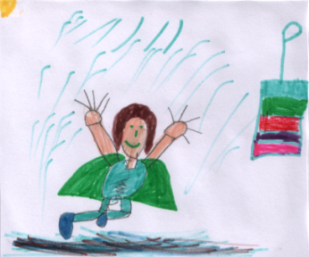**Martinsfest am Montag 11. Nov. 2019**

Liebe Eltern, liebe Kinder, alle sind herzlich eingeladen, zum Martinsfest am 11.11.2019. Wir erleben die Martinsgeschichte in der Kirche (Kindergarten Zinnbergzwerge) und versammeln uns anschließend zu Martinshörnchen, Kakao und Tee in der EFA. Danach wird zur Martinsgeschichte gebastelt.

Um 17.30 Uhr startet der Laternenumzug an der EFA zum Medina Heim. Dort gibt es einen Abschluss bei Tee und Keksen! Wir freuen uns auf viele Kinder mit ihren Familien!

Bitte mitbringen: Eine eigene Laterne

Veranstalter: Evangelischer Kirchengemeindeverband Klötze, in Zusammenarbeit mit der EFA Klötze, dem Medina-Heim & den Kindergärten der Stadt Klötze

Datum: Montag, 11.11.2019

Beginn: 15.30 Uhr, Andacht in der St. Ägidiuskirche Kirche Klötze

Laternenumzug: 17.30 Uhr ab EFA

Abschluss im Medinaheim: ca. 18.30 Uhr

**EFA Weihnachtsfeier**

Das Jahr geht zu Ende und die besinnliche Zeit beginnt. Als Einstimmung auf die Weihnachtstage laden wir alle Kinder, Eltern, Senioren und Interessierte zu unserer Weihnachtsfeier ein.

Schöne Stunden in gemütlicher Runde möchten wir mit Ihnen verbringen. Wir laden alle unsere Besucher, ehrenamtlichen Helfer und Honorarkräfte recht herzlich ein.

Datum: Dienstag 17.12.2019

Beginn: 14:30 Uhr

**Eine Anmeldung ist erwünscht.**

# Bildung und Gesundheit

**Schüßler Salze für Frauen**

Schüßler Salze werden zur Förderung der Gesundheit und Stärkung des Immunsystems verwendet. Schüßler Salze können in verschiedenen Lebensphasen der Frau

z.B. Doppelbelastung durch Familie und Beruf / Wechseljahre /

Rentenbeginn und im Alter

eingesetzt werden. Sie helfen Ihrem Körper, um Gesundheit, Leistungskraft und Wohlbefinden zu fördern oder wiederherzustellen.

Wie man die Salze richtig anwendet und welche Salze wofür in welchen Mengen wirksam sind, soll an diesem Abend vermittelt werden.

Referentin: Gudrun Meyer, Pharmazie-Ing., Gesundheitsberaterin

und MAT Trainerin

Termine: Mittwoch, 18.09.2019

Zeitraum: 18.30-20.00 Uhr

Kosten: 5,00 €

**Anmeldung bis Mittwoch, 11.09.2019 erforderlich.**

**Training fürs Gehirn: besser merken, konzentrieren, denken**

MAT ist die Abkürzung für mentales Aktivierungstraining. In dieser Methode lernen Sie einfache Übungen, um ihre Konzentration, die geistige Ausdauer und die Merkspanne zu verbessern. Ganz leicht lassen sich so die grauen Zellen aktivieren und spürbare Verbesserungen hinsichtlich Informationsverarbeitungsgeschwindigkeit und geistiger Belastbarkeit erzielen. Veränderungen, welche sowohl im privaten aber auch im beruflichen Alltag von Nutzen sind.

In diesen drei Kurseinheiten lernen Sie das (MAT) kennen und führen Übungen durch und trainieren Ihr Gehirn. Eine spezielle Vorbildung ist nicht nötig.

Referentin: Gudrun Meyer, Pharmazie-Ing., Gesundheitsberaterin

und MAT Trainerin

Termine: Donnerstag, 14.11. und 21.11.2019

Zeitraum: 18.30-20.00 Uhr

Kosten: 14,00 €

**Anmeldung bis Mittwoch, 06.11.2019 erforderlich.**

**Bildung und Gesundheit**

**Gelassen durch den Alltag\***🖐

Es gibt immer was zu tun, viele Projekte, der Alltag muss organisiert werden… Schnell noch etwas erledigen und dann kippt das volle Glas um… Je nach Tagesform kann einen die eine oder andere Situation zur Weißglut bringen. Stolpersteine, die uns im Alltag begegnen, bringen uns oft aus der Fassung.

Oder es gibt Mitmenschen und Kollegen, mit denen man einfach nicht klar kommt. Wie schaffe ich es, gelassener durch den Alltag zu kommen?

Referent: Kathrin Duhm, Beraterin für Gesundheits- und

Persönlichkeitsentwicklung

Datum: Freitag,08.11.2019

Zeitraum: 19:30- ca.21:30 Uhr

Kosten: 8,00 €

**Anmeldung bis Freitag, 01.11.2019 erforderlich.**

**„Der perfekte Start in den Tag, gesund und voller Energie“\*** 🖐

„Morgenstund` hat Gold im Mund“

Ist es tatsächlich so? Wie starten Sie in den Tag?

Lernen Sie ihn kennen - den perfekten Start in den Tag. Ein lebendiger Vortrag incl. Meditation, sportliche Minuten und **hochwertigem**, biologischen Frühstück.

Freuen Sie sich auf einen aktiven Vormittag. Eine wertvolle Zeit für Sie ganz persönlich, viele Tipps und Anregungen und leckere Frühstücksideen.

Leitung: Kathrin Duhm, Beraterin für Gesundheits- und Persönlichkeitsentwicklung

Datum: Samstag, 23.11.19

Zeit: 9.00 Uhr – ca. 11.30 Uhr

Gebühren: 12,00€ Kursgebühr + 13,00€ Frühstück

**Anmeldung bis Freitag,15.11.2019 erforderlich.**

**Bildung und Gesundheit**

**Informationsveranstaltung für Notfälle im Säuglings- und Kindesalter**

Was kann ich tun, wenn mein Kind in eine Notsituation gerät, wie kann ich angemessen handeln? Diese Veranstaltung vermittelt Handlungssicherheit in Notfallsituationen.

Leitung: Lars Fricke, Rettungsassistent

Datum: Donnerstag 17.10.2019

Zeit: 19.00 – ca. 21.00 Uhr

Gebühren: 8,00 €

**Anmeldung bis Donnerstag, 10.10.2019 erforderlich.**

# Sich bewegen

**Yoga Schnupperkurs**

Yogaübungen wirken systematisch auf den ganzen Körper. Die sogenannten Asanas sind auch geistige Übung in Konzentration und Meditation. Muskeln und Bänder werden gedehnt, gestreckt und gestärkt, die Wirbelsäule und Gelenke bleiben beweglich, der Kreislauf und die Organe werden angeregt. Systematisch wird auf den ganzen Körper eingewirkt. Wer gerne einmal Yoga ausprobieren möchte, ist in diesem Schnupperkurs genau richtig.

Leitung: Carolin Wapenhans; Yogatrainerin

Termin: Dienstag 19.11./ 26.11. /03.12. /10.12.2019

Uhrzeit: 19:00-20:20 Uhr

Dauer: 4 Wochen

Gebühren: 20,00 €

Niemand weiss was er kann,

bis er es probiert hat.

Publius Syruser

**Sich bewegen**

**Sitzgymnastik** (mit anschließendem Seniorentreff für Interessierte)

Wenn sich auch alte Menschen nicht mehr so gut bewegen können, so ist es doch wichtig, etwas beweglich zu bleiben. Spielerisch, gemeinsam mit anderen älteren Menschen werden Beweglichkeit, Reaktions- und

Konzentrationsfähigkeit gefördert.

Leitung: Sabine Borchert-Bollmann, Physiotherapeutin

Termin: Dienstag, wöchentlich 14.00 -15.00 Uhr

Beginn: 03.09.2019

Gebühren: 1,50 €

Achtung, wer auch am Seniorentreff um 15:00 Uhr teilnimmt zahlt für beides einen Kostenbeitrag von 3,50 €.

**Aktiv am Nachmittag -für Einsteiger**

Ziel des Kurses ist es, wieder etwas mehr Bewegung in den Alltag zu bringen. So beginnen wir mit einer Erwärmung an der frischen Luft und führen dann Kräftigungsübungen durch. Je nach Tagesform schließen wir mit einer Entspannungsübung ab. Der Kurs ist geeignet für Menschen, welche hin und wieder aktiv sind und Bewegung an der frischen Luft uch im Herbst/ Winter genießen. (Bitte ein Handtuch und etwas zu Trinken mitbringen)

Leiterin: Antje Kampe, (Sportwissenschaft M.A.)

Beginn: Donnerstag, 05.09.2019

Donerstag 07.11.2019

Dauer: je 6 Wochen

Uhrzeit: 14.00 – ca. 15.10 Uhr

Gebühren: 30,00 €

**Eine Anmeldung ist erforderlich.**

Ich sage Dir nicht,

dass es leicht wird.

Ich sage Dir,

dass es sich lohnen wird.

Art Williams

**Sich bewegen**

**Gesundheitsgymnastik**

Die Teilnehmer lernen, ihren Körper besser wahrzunehmen, sich belastende Bewegungen bewusst zu machen und gesundheitsfördernd umzuwandeln. Auch das rückenschonende Arbeiten ist dabei ein großes Thema. Außerdem gehören Übungen zur Entspannung dazu. Die Gruppe trifft sich fortlaufend.

Leitung: Sabine Borchert-Bollmann, Physiotherapeutin

Beginn: Montag, 02.09.2019 Gr. I 18.30 - 19.30 Uhr

Gr. II 19.30 - 20.30 Uhr

Gebühren: 32,00 € (Sept. – Dez.)

Eine Anmeldung ist nur noch bedingt möglich.

**Fitkurs (leicht)**

In diesem Kurs geht es darum, aktiv zu werden und den Körper wieder an regelmäßige Bewegung zu gewöhnen. Wir beginnen mit einer Herz-Kreislauf Einheit (walken, leichte Aerobic) gefolgt von Kräftigungsübungen für den ganzen Körper. Jeder macht so mit, wie es ihm gut tut. Beendet wird die Stunde mit einer Entspannungsübung. (Bitte ein Handtuch mitbringen)

Leiterin: Antje Kampe, (Sportwissenschaft M.A.)

Beginn: Dienstag, 03.09.2019,

Uhrzeit: 19:30-20:40 Uhr

Dauer: 10 Wochen

Gebühren: 50,00 €

**Fitkurs (schwer)**

Voraussetzung für diesen Kurs ist eine gewisse Grundkondition. Es werden Übungen zur Verbesserung der Ausdauer und Muskelkraft durchgeführt. Dabei wird vor allem an der Halte- und der Tiefenmuskulatur gearbeitet. Hier kann man schon mal ins Schwitzen kommen. Die Stunde endet je nach Interesse der Teilnehmer mit einer Entspannungsübung.

Leiterin: Antje Kampe (Sportwissenschaft M.A.)

Termin: Dienstag 03.09.2019

Uhrzeit: 18:15 – 19:25Uhr

Dauer: 10 Wochen

Gebühren: 50,00 €

**Eine Anmeldung ist zu beiden FitKursen erforderlich.**

**Sich bewegen**

**Sport Schnupperkurs -fünf in eins-**

Der perfekte Kurs, um verschiedene Sportarten auszuprobieren und für sich den richtigen Sport zu finden. Die Teilnehmer lernen Grundlagen des Yoga und des Zumba kennen, sie können sich beim WobbleWorkout richtig auspowern, ihre Tiefenmuskeln beim Fitneßkurs trainieren und ihr Gehirn durch Bewegung beim Brainwalking auf Hochtouren arbeiten lassen.

Es kann sich nur für den gesamten Kurs angemeldet werden.

**Fitness**:

Ziel ist die Verbesserung der allgemeinen Fitness durch Herz-Kreislauftraining und Kräftigungs- und Dehnungsübungen. Zum Schluss wird eine Entspannungsübung durchgeführt.

Leitung: Antje Kampe (Sportwissenschaften M.a.)

**BrainWalking**:

Die Kombination von mentaler und körperlicher Aktivierung stärkt die Hirnleistung. Es werden mentale Aufgaben und leichte Körperbewegung aufeinander abgestimmt und eingesetzt.

Leitung: Gudrun Meyer, ausgebildete Kursleiterin für Brainwalking und MAT

**Zumba:**

Zumba ist eine Mischung aus Aerobic und überwiegend lateinamerikanischen Tanzelementen. Zumba folgt dem Fluß der Musik und hat zu jedem Lied eine eigene Choreografie.

Leitung: Andrea Nieder; Zumba Trainerin



**Yoga:**

Yogaübungen bringen Körper, Geist und Seele in Einklang. Atemübungen sowie Meditationsübungen werden kombiniert mit Bewegungs-abläufen.

Leitung Caroline Wapenhans; Yogatrainerin

**WobbelWokout:**

Auf dem Balancebrett wird das Körperbewußtsein vergrößert, Gleichgewicht und Kraft verbessert, sowie Muskeln gedehnt und gekräftigt.

Leiterin: Eliesa Ebeling, WobbleWorkout Trainerin

|  |  |
| --- | --- |
| Beginn: 09.10.2019  Uhrzeit: 18:30–ca 19:30 Uhr Dauer: 10 Wochen  Gebühren: 62,00 € | Ablauf/Termine  Fitness Mi 09.10.2019  Brainwalking Mi 16.10./23.10.2019  Zumba: Di 29.10../05.11.2019  Wobble Workout: Mi 13.11./20.11.2019  Yoga: Mi 27.11./04.12.2019  Fitness Mi 11.12.2019 |

**Eine Anmeldung ist bis 02.10.2019 erforderlich.**

# Talente entdecken

**Musizieren auf Jagdhörnern**

Wer Lust hat, auf Jagdhörnern Musik zu machen, kommt hier auf seine Kosten. Anmeldungen und Informationen erhalten Sie über Herrn Raapke.

E:\BILDER\DRUCK\MUSIK032.TIF

Termin: Mittwoch, wöchentlich

Anfänger: 18.00 Uhr

Fortgeschrittene: 19.00 Uhr

Gebühren: 1,00 €

**Anmeldung über Herrn Raapke: 03909 41272**

**Adventslieder mit Gitarre begleiten \***

Alle Gitarrenfreunde, die die Grundgriffe der Gitarrenbegleitung erlernt haben, sind eingeladen, musikalisch die Adventszeit zu erleben. Die Grundgriffe für Adventslieder können hier geübt werden. So macht auch das Singen in der Familie viel mehr Spaß.

**Ausleihgitarren sind vorhanden!!!**

Leitung: Heiner Kamieth, Kursleiter für Gitarre

Dauer: 3 Wochen

Beginn: Montag, 02.12.19 18.30 – 19.30 Uhr

Gebühren: 15,00 €

**Eine Anmeldung ist bis zum Montag, 25.11.2019 erforderlich.**

**Nähen mit der Nähmaschine – Anfängerkurs**

Dieser Kurs ist für alle, die schon lange ihre ungenutzte Nähmaschine aktivieren wollen. Anhand von einfachen Näharbeiten erlernen Sie den Umgang mit Ihrer Nähmaschine und das Arbeiten mit Schnittmustern.

Leitung: Frau Martina Schneider, Schneiderin

Beginn: Donnerstag, 26.09.2019

 19.00 – 21.00 Uhr

Dauer: 4 Wochen

Gebühren: 30,00 € + Materialkosten

**Eine Anmeldung ist bis zum Montag,**

**18.09.2019 erforderlich.**

**Talente entdecken**

**Punch Needle**- **Stichnadel\***

Den neuesten Handarbeitstrend kannst Du jetzt in der EFA erlernen

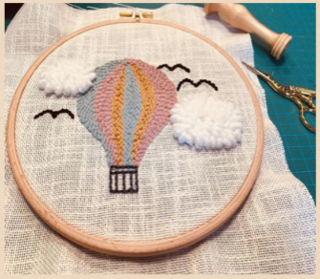Man nennt es auch „Malen mit Wolle“ und es ist eine vereinfachte Form des Stickens. Wenn Du Lust auf ein paar kreative Stunden hast, dann melde Dich an und lerne die Grundlagen des PUNCH- Needle`ns. Der Fantasie sind keine Grenzen gesetzt, Taschen, Bilder und vieles mehr können mit Wolle „bemalt“ werden.

Es werden alle benötigten Materialien gestellt. Falls du bereits ein Wunschmotiv hast, dann bringe dies gerne mit. Der Durchmesser des Motivs sollte nicht größer als 20cm sein.

Leitung: Nadja Wiechmann

Termin:: Dienstag 08.10. / Dienstag 10.12.2019

Kurse sind einzeln buchbar)

Uhrzeit 19.00 – 21.30 Uhr

Gebühren: 12,00 € + Materialkosten (17€)

**Eine Anmeldung ist erforderlich**

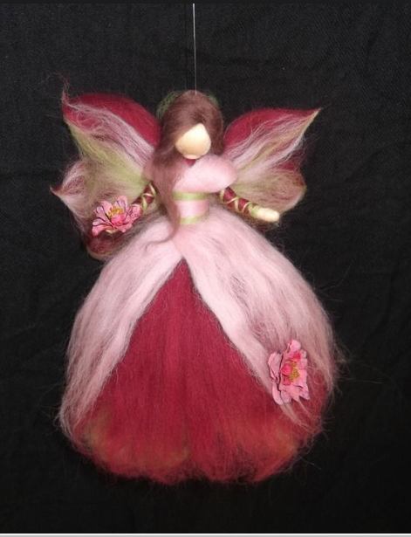**Engel und Elfen aus Märchenwolle \***

Aus feiner weicher Schafwolle werden an diesen Abenden zauberhafte Engel oder Elfen hergestellt. Unsere Figuren werden aus einer Kombination aus Nadelfilz - und Wickeltechnik geformt – das heißt, die Wolle bleibt fast im weichen Rohzustand und

wird nicht großflächig verfilzt

Wir gestalten Schritt für Schritt Ihren Engel oder

Elfe ganz nach Ihren Farbwünschen und Ideen.

Leitung: Simone Behr, Mitarbeiterin der EFA

Datum: Montag, 18.11. / 25.11.2019

Zeitraum: jeweils 19.30 – 21.45 Uhr

Gebühren: 10,00 € + Materialkosten

**Eine Anmeldung ist bis zum Mittwoch, 13.11.2019 erforderlich.**

**Talente entdecken**

**Basteleien beim Kerzenschein\***

In gemütlicher Runde, bei Gebäck, Tee und Glühwein, werden

kleine Basteleien zum Verschenken oder Dekorieren

gestaltet. Ob aus Papier, Naturmaterialien oder Stoff

entstehen weihnachtliche Kleinigkeiten. Haben Sie Wünsche

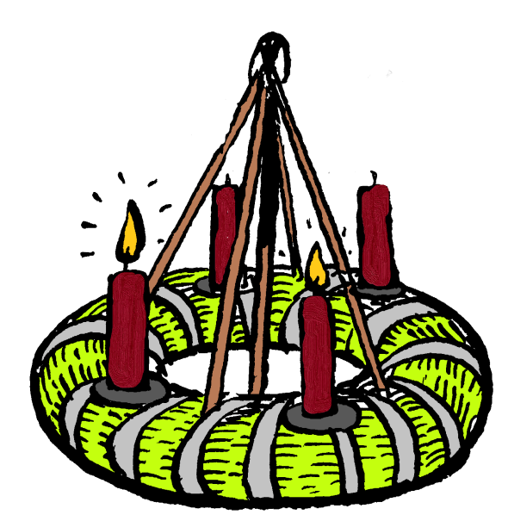oder Ideen, lassen Sie es uns wissen.

Leitung: Simone Behr, Mitarbeiterin der EFA

Termin: Donnerstag, 05.12. / 12.12.2019

Uhrzeit: jeweils 19.00 – 20.15 Uhr

Gebühren: je 5,00 € + Materialkosten

**Eine Anmeldung ist erwünscht, auch zu einzelnen Terminen.**

**Spiel und Handarbeit für jedermann**

Das ist die Gelegenheit für alle, die zu Hause sind und Spaß am Häkeln, Stricken oder Sticken, bzw. am Rommee spielen haben. Nach einem gemütlichen Kaffeetrinken geht es los: Es werden mitgebrachte Handarbeiten angefertigt. Wer dazu keine Lust hat, kann sich beim Spielen vergnügen.

Termin: Donnerstag, wöchentlich

Beginn: 05.09.2019 14.30 - 17.30 Uhr

Gebühren: 2,50 €

**Handarbeitsgruppe „Wollfaden“**

Handarbeiten ist das neue Joga. Suchen Sie kreative Entspannung beim Stricken, Häkeln, Basteln oder auch Nähen? Dann sind Sie herzlich eingeladen, in der neuen Handarbeitsgruppe „Wollfaden“ Mitglied zu werden. Gemeinsam werden Handarbeiten angefertigt, sich über neue Anleitungen ausgetauscht, Anfänger werden angeleitet. Aber auch das gemütliche Zusammensein soll nicht zu kurz kommen.

Termin: Montag, wöchentlich

Beginn: 02.09.2019 15.00 – 18.30 Uhr

Gebühren: 2,50 €

# Sich treffen und austauschen

**DELFI- Nach Treffen**

Mal wieder die Lieder singen, mal wieder die Leute sehen und staunen wie groß die Kleinen schon geworden sind. Heute treffen sich alle ehemaligen DELFI Teilnehmer mit Papa und Geschwisterkinder. Mama und „Baby“ machen nochmal Delfi, während Papa mit oder ohne Geschwisterkind das gemeinsame Frühstück vorbereitet.

Termin: Sonntag, 20.10.2019; 9.00-11:30Uhr

Gebühr: Erwachsen 2,00€ + Mitbringbuffett ☺

Frauenfrühstück

Es sind alle Frauen eingeladen, die sich in gemütlicher Runde "austauschen" möchten.

Termine: Montag, vierzehntägig,

9.9. / 23.9. / 14.10. / 28.10. / 11.11. / 25.11. /9.12.2019

Uhrzeit: 9.00 - 11.30 Uhr

Kostenbeitrag: 4,00 €

**Seniorentreff** (wie gewohnt vorher Sitzgymnastik für Interessierte)

In gemütlicher Runde wollen wir miteinander reden, Gedanken und Erfahrungen austauschen und uns durch die angebotenen Themen fit halten.

Termin: Dienstag ab 03.09.2019, wöchentlich

Beginn: 15.00 Uhr

Kostenbeitrag: 2,50 €

*Achtung, wer auch an der Sitzgymnastik um 14.00 Uhr teilnimmt, zahlt für beides einen Kostenbeitrag von 3,50 €.*

**SHG – Depression**

An Depression erkranken immer mehr Menschen unterschiedlichen Alters. Psychologische und / oder medizinische Hilfe sind meistens erforderlich. Dennoch gilt auch hier, dass Betroffene sich gegenseitig verstehen und unterstützen können. Probieren Sie es aus.

Termin: Donnerstag, 05.09. / 10.10. / 07.11. / 05.12.2019

Beginn: 19.00 Uhr

Ansprechpartnerin: Anke Heidmann Tel: 0160 96868716

Sich treffen und austauschen

**Selbsthilfe für Krebserkrankte**

Eine Krebserkrankung verändert das Leben oft einschneidend. Ziel der Selbsthilfegruppe ist die gegenseitige Hilfestellung in dieser Lebenssituation durch Gespräche, Informationsaustausch und andere Aktivitäten, die dazu beitragen, die Lebensqualität zu verbessern.

Leitung: Bettina Tonn: Tel. 0173/1351442

Weitere Ansprechpartnerin: Erika Blenk Tel.: 03909/3303

Termin: jeden 1. Mittwoch im Monat 04.09. / 02.10. / 06.11.2019

27.11.2019 - Weihnachtsfeier

Zeitraum: 15.00 - 17.00 Uhr

**SHG – Osteoporose**

Osteoporose ist eine Knochenerkrankung, die häufig Frauen nach dem Klimakterium betrifft. Aber auch junge Frauen oder Männer können an dieser Krankheit leiden. Hilfreich ist regelmäßige Gymnastik. Das macht in der Gruppe viel mehr Spaß. Außerdem: Geteiltes Leid ist halbes Leid.

Termin: Montag, wöchentlich

Beginn: 16.30 Uhr

Neuaufnahmen nur nach Rücksprache möglich.

Renate Pflegshörl, Tel.:03909/406842, oder

Gisela Neuschulz, Tel.: 03909/2475

**Gesprächskreis - Verwaiste Eltern**

Wir wollen uns gemeinsam an unsere Kinder erinnern, uns über unsere Trauer, Ängste, Verletzungen, aber auch über das jetzige

Leben und über Hoffnungen austauschen. So können wir uns gegenseitig unterstützen, helfen und Mut machen.

Leitung: Thekla Putzke, betroffene Mutter

Termine: Donnerstag , / 26.09. / 28.11.2019

Beginn: ab 18.30 Uhr

... und immer sind da Spuren deines Lebens. Bilder, Augenblicke und Gefühle,

sie werden uns an Dich erinnern, uns glücklich und traurig machen und dich nie vergessen lassen.

Sich treffen und austauschen

**Gedenktag für alle verstorbenen Kinder**

**- ein Angebot für trauernde Eltern und Geschwister**

Der weltweite Gedenktag für verstorbene Kinder ist der 2. Sonntag im Dezember, in diesem Jahr am 08.12.2019. An diesem Tag werden um 19.00 Uhr weltweit Kerzen zum Gedenken an die verstorbenen Kinder ins Fenster gestellt.

Wir möchten Sie zu einer Gedenkfeier in die EFA einladen. Beginn ist um 15.00 Uhr. Pfarrer Albrecht Warweg wird mit uns diese Andacht halten. Im Anschluss ist Zeit und Raum für Gespräche und das Gestalten einer Kerze, die dann zu Hause ins Fenster gestellt werden kann.

Haben Sie noch Fragen, rufen Sie einfach an:

Leitung: Thekla Putzke 039000/6611

Termin: 08.12.2019

Beginn: 15.00Uhr

***Wenn die Puschen***

 ***im Kühlschrank stehen……***

***….….ist nichts mehr***

***wie es mal war!***

Einmal im Monat trifft sich in der EFA der Gesprächskreis **OASE**.Hier finden Sie Verständnis, bekommen praktische Tipps im Umgang mit dement gewordenen Angehörigen, Nachbarn oder Freunden. Der Austausch ermutigt und kann helfen die schwierigen Alltagssituationen besser zu meistern.

Unser Motto: **Gemeinsam in der OASE durch das Labyrinth des Vergessens!**

Leitung: Ute Weichsler, Fachkraft für die Betreuung

von Menschen mit Demenz

Termine: jeden 1. Mittwoch im Monat

04.09. / 02.10. / 06.11. / 04.12.2019

Zeitraum: 19.00 – 21.00 Uhr

Unkostenbeitrag: 8,00 €

# Rund um Babys und Kinder

**Babymassage - Streicheleinheiten fürs Kind**

(für Babys im Alter ab 6 Wochen )

Massage ist Liebe! Berührt, gestreichelt und massiert werden, das ist Nahrung für das Kind, Nahrung, die genauso wichtig ist, wie Mineralien, Vitamine und Proteine; Nahrung, die Liebe ist. (Frédéric Leboyer)

Babymassage kann man lernen:

Leitung: Simone Behr, Kursleiterin f. Babymassage

Dauer: 5 Wochen

Gebühren: 35,00 €

Termin Freitag 9.30-11.00Uhr (Kursbeginn bei ausreichenden Anmeldungen)

**Eine Anmeldung ist erforderlich.**

!

**DELFI®  (für Babys ab 8 Wochen)**

Mit DELFI® durch das erste Lebensjahr. In einer Gruppe von acht Müttern und/oder Vätern erhalten Sie als Eltern unterschiedliche Anregungen, um die Entwicklung Ihres Babys spielerisch zu begleiten. Bewegungsanregungen, Handlingtechniken, Fingerspiele und Lieder sowie Materialien zum „Begreifen“ und Experimentieren aber auch der Austausch zu verschiedenen Themen sind Inhalte der DELFI Stunde. Nach Bedarf richten wir weitere Kurse ein.

Leitung: Antje Kampe, DELFI Gruppenleiterin

Zeitrahmen: einmal wöchentlich, 90min

Dauer: 10 Kurseinheiten

Gebühren 70,00 €

Gr 3/ 19 f. Kinder mit Geburtsdatum Dezember 2018 - Januar 2019

Donnerstag 9.00Uhr-10.30 Uhr

Gr. 4/19* f. Kinder mit Geburtsdatum Januar – Februar 2019

Mittwoch 9.30.00-11.00 Uhr

Gr. 5/19* f. Kinder mit Geburtsdatum Januar – März 2019

Montag 9.30 Uhr – 11.00 Uhr

Gr. 6/19* f. Kinder mit Geburtsdatum März- April 2019

Donnerstag 11.00-12.30Uhr (ab Mitte Oktober dienstags)

Gr. 7/19 f. Kinder mit Geburtsdatum Mai - Juni 2019

Donnerstag 11.00-12.30Uhr (startet Mitte Oktober)

**Eine Anmeldung ist erforderlich**!

Rund um Babys und Kinder

**Krabbelkäfergruppe ( für Kinder von ca. 0,5 bis ca. 2 Jahren )**

E:\BILDER\DRUCK\KIRCH021.TIF

Über das Spiel knüpfen Kinder allmählich Kontakte zu anderen Kindern und Erwachsenen. Sie lernen, sich durchzusetzen, oder sich auch mal anzupassen. Sie "proben" den Kindergartenalltag. Die Eltern oder Bezugspersonen sind dabei. Für die Erwachsenen ist hier die Chance, aus dem Alltagstrott herauszukommen, sich auszutauschen, Bestätigung oder Rat zu holen.

Ansprechpartnerin: Simone Behr

Termin: jeden Dienstag,

Zeitraum: 9.30 -11.30 Uhr

Gebühren: 2,00 € je Veranstaltung

**offenes Angebot keine Anmeldung erforderlich**

**Egal wie alt du bist –wenn ein Kind dich mit einem Spielzeugtelefon anrufst, gehst du gefälligst ran und telefonierst!**

**Kinderzeit**

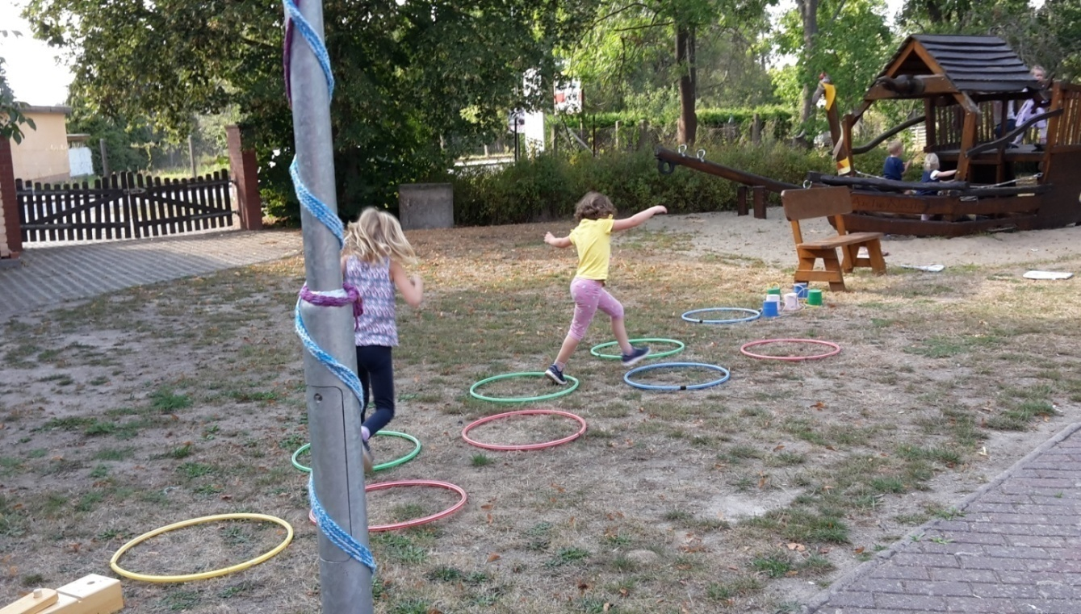

Hier haben die Kinder endlich mal Zeit, mit den Eltern, Großeltern, Tanten, Onkeln oder anderen Bezugspersonen zu spielen, zu basteln und zu tanzen. Das Kind steht im Mittelpunkt, der Haushalt bleibt zu Hause, das Handy in der Tasche. Ein abwechslungsreicher Nachmittag mit Kreativität, Musik und Zeit zum Austausch.

Alter der Kinder: 3- ca. 7 Jahre

Termin: Mittwoch, 18.09. / 16.10. / 13.11. / 11.12.2019

Uhrzeit: 15.30-17.30 Uhr

Gebühr: Erwachsene 5,00 €,

Kind 3,00 € (Jedes weitere Kind 1,50€)

**Eine Anmeldung ist erforderlich.**

**Rund um Babys und Kinder**

Wobbelturnen für Kinder von 2 – 4 Jahren mit Mama

Wobbelturnen ist eine Kombination aus spielerischen Bewegungsübungen, Gleichgewichtsübungen, Koordinationsübungen, Anspannung, Entspannung, Traumreisen, Massagen und beruhigender Musik. Als Übungsgerät dient das Wobbelbrett.

Leitung: Elisa Ebeling, ausgebildete Wobbel-Kursleiterin Termine: Gruppe I - Freitags 15.30-16.30 Uhr

Gruppe II - Freitags 16.45-17.45 Uhr

Dauer: 5 Wochen

Gebühren: 65,00 €

**Eine Anmeldung ist erforderlich.**

***Selbstwahrnehmung und Konzentration –***

***(5 Treffen) für Kinder von 6-8 Jahren***

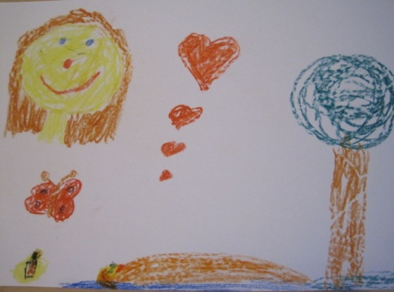Hast du Lust zu erfahren, wie schön Stille sein kann? Möchtest du dich gern erleben, wenn du in Aktion bist? Wie fühlt es sich an, einfach Zeit zur Entspannung zu haben?

Durch Übungen mit Kirschkernkissen, Bällen, Tüchern und anderen Materialien, kannst du deine Körperspannung verändern. Du kannst einüben, dich gut zu konzentrieren, zu entspannen oder neue Kräfte zu sammeln. Dabei helfen kleine Geschichten und Wahrnehmungs-Übungen.

Wir entdecken gemeinsam die Welt.

Du benötigst eine Decke, dicke Socken und ein kleines Kopfkissen.

Der Kurs kostet pro Stunde 5,- €. Auch Kinder, die schon einmal an einem Kurs teilgenommen haben, können mitmachen. Es ist sinnvoll, die Übungen fortzuführen.

Es ist von Vorteil, an allen 5 Treffen teilzunehmen.

Termine : immer Dienstags von 15.00 – 16.00 Uhr

15.10. / 22.10./ 29.10./ 05.11. / 12.11.19

Anmeldung bitte bis 14.10.2019 über die EFA - Klötze

– Tel.: 03909/2715 oder [www.efa-klz.de](http://www.efa-klz.de)

Leitung: Christel Backs-Pacholik, Erzieherin,

Gemeindepädagogin, Eutonieleiterin

**Rund um Babys und Kinder**

**Herbstferienprogramm**

[](https://www.google.de/url?sa=i&rct=j&q=&esrc=s&source=images&cd=&cad=rja&uact=8&ved=2ahUKEwiO7YS-o5fdAhVOyKQKHaHEAPcQjRx6BAgBEAU&url=https://www.sansdepasser.com/galerie/citrouille-colorie-par-pakpak-538&psig=AOvVaw17vaTSsWk_XT4oUw6LzxeP&ust=1535804384670963)

Das Programm beginnt meistens um 9.30 Uhr. Die Mädchen und Jungen können zwischen 9.00 – 14.00 Uhr in die EFA kommen. Auf Anfrage ist es möglich, das Kind eher zu bringen. Es wird gebastelt und gespielt. Die täglichen Bastelangebote und Aktionen sind unten aufgeschlüsselt**.**

**Aus organisatorischen Gründen ist eine Anmeldung**

**unbedingt erforderlich. Möchten Sie das Bildungspaket**

**für unsere Angebote nutzen, ist eine vorherige Absprache notwendig.**

Die Kinder können täglich für 2,00 € zu Mittag essen.

#### Programm für die Herbstferien

Montag, 7.10. 19 Alltagsleben in Ghana** 3,00€

Dienstag, 8.10.19 Kreativ mit Holz

Mittwoch, 9.10.19 Holzarbeiten beenden 3,00€

Donnerstag 10.10.19 Kakao – Projekt** 2,00€

**\*\*Alltagsleben in Ghana**

In den Ferien in die Ferne reisen und dabei doch in Klötze bleiben. Das können die Ferienkinder bei diesem Angebot.

Mark Kofi Asamoah stellt das Alltagsleben seiner Heimat Ghana dar. Er gibt spannende Einblicke in das typische Leben einer Familie in Ghana, in die Kultur, Sitten und Bräuche. Gemeinsam unternehmen die Ferienkinder eine musikalische Reise und können sich an typischen Musikinstrumenten ausprobieren.

**\*\*Schoko-Expedition**

Bei der Schoko Expedition geht es rund um die Kakaobohne. Dabei stellen sie Schokolade selber her, erfahren etwas aus dem Lebensalltag des neunjährigen Mädchens Naki aus Ghana und lernen den Weg von der Bohne bis hin zur Tafel im Laden kennen. Dabei wird ihnen spielerisch etwas zum Thema Kakao, zur globalen Gerechtigkeit und zum fairen Handel vermittelt. Abgerundet wird der Vormittag durch eine gemeinsame Verkostung.

[](https://www.google.de/url?sa=i&rct=j&q=&esrc=s&source=images&cd=&ved=2ahUKEwjooNjI1KXkAhVP_aQKHfLrCjYQjRx6BAgBEAQ&url=https://siebenlinden.org/&psig=AOvVaw0q8CCdq46n_68ujKRIPlOm&ust=1567084945927958)

*\*\*Beide Angebote finden im Rahmen des Projekts „globales Lernen in der Altmark“ statt und werden in Zusammenarbeit mit dem Ökodorf Sieben Linden durchgeführt***!!!**

**Rund um Babys und Kinder**

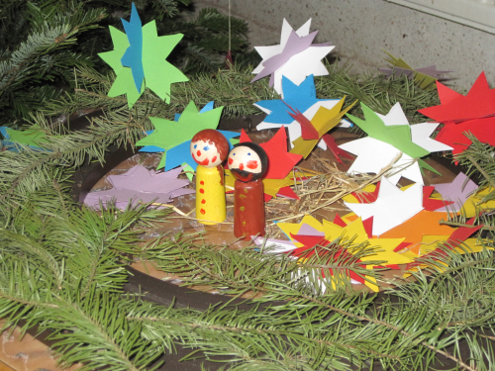**Krippenspiel 2019**

Hast Du Lust, beim diesjährigen Krippenspiel mitzuwirken? Möchtest Du die Weihnachtsbotschaft vorspielen oder singen, Kulissen gestalten oder einfach mitmachen?

Dann bist Du genau richtig! Melde Dich bei Gemeindepädagogin Christel Backs-Pacholik, Tel.: 039809/473831.

Mitmachen kannst Du, wenn Du in der 1. - 6. Klasse bist. Der Gottesdienst mit Krippenspiel ist am Heiligen Abend um 16.00 Uhr in der St. Ägidiuskirche in Klötze.

**Kindergeburtstag in der EFA**

**(für Geburtstagskinder von 6 – 12 Jahren)**

Wir wollen Familien, die eine kleine Wohnung, wenig Platz oder Geld haben, so unterstützen, dass der Geburtstag für das Kind und seine Gäste ein besonderer Tag wird. Familien können in der EFA Kindergeburtstage feiern.

Die Mitarbeiterinnen der Einrichtung sind den Eltern bei der inhaltlichen Vorbereitung und Durchführung behilflich, nicht für Backen und Kochen.

So kann die Feier ein bestimmtes Thema haben, oder die Kinder machen etwas Kreatives. Ideen der Eltern werden aufgenommen und gemeinsam besprochen.

Termin: nach Absprache

Gebühren: nach Absprache + evtl. Materialkosten

Dauer: ca. 3 Stunden

**Bitte besprechen Sie die Termine rechtzeitig mit uns.**

**Angebote für Gruppen oder Schulen**

Veranstaltungen für Schülergruppen, Schulklassen, Christenlehre- oder Konfirmandengruppen bzw. Elternseminare, Unterrichtsstunden oder Projekttage zu verschiedenen Themen:

z. B. Jahreszeiten, Feiertage, Brotbacken, fremde Kulturen, kreatives Gestalten, Kennenlernen, Teambildung…

Die Veranstaltungen können nach Voranmeldung in der EFA oder in der Schule durchgeführt werden. Bitte sprechen Sie uns an.

# Für werdende und „neue“ Mütter



Angebote der „Hebammenstube mit Herz“ in Kooperation mit der EFA

**Gesunde Ernährung ab dem ersten Tag**

In diesem Angebot erhalten Sie Tipps und Empfehlungen zur richtigen Ernährung nach dem Stillen oder wenn sie nicht stillen. Es gibt es Informationen zur Flaschennahrung und zum Breifüttern. Außerdem hören Sie wie der Übergang zum Familienessen klappt und erhalten praktische Beispiele. Das Angebot findet im Rahmen der Rückbildung statt.

Sollten Sie diese bei einer anderen Hebamme machen, aber gern das Ernährungsangebot nutzen, sprechen Sie uns an. Wir finden eine Lösung.

Referentin: Evelyn Sobotta, Ernährungsberaterin für Kinder

Gebühren: 8,00 €

Ort: Evangelische Familienbildungsstätte Klötze

**Informationsveranstaltung für Notfälle im Säuglings- und Kindesalter**

Das Angebot findet im Rahmen der Rückbildung statt.

Sollten Sie diese bei einer anderen Hebamme machen, aber gern das Angebot nutzen, sprechen Sie uns an.

Beschreibung siehe unter Bildung und Gesundheit!

Leitung: Lars Fricke, Rettungsassistent

Gebühren: 8,00 €

Ort: Evangelische Familienbildungsstätte Klötze

Angebote der Hebammenstube mit Herz

**Geburtsvorbereitungskurse (für Schwangere) und**

**Rückbildungsgymnastik (nach Geburt)**

Kursleitung: Jana Reimann, Hebamme

Helen Benecke

Ort: Hebammenstube mit Herz

Für weitere Angebote, Informationen und Anmeldungen:

Jana Reimann: Tel. 0163-3975099

Helen Benecke: Tel: 0171 2844280

# Einladungen des Ev. Kirchengemeindeverbandes Klötze

**Ansprechpartner**

Herr Pfr. Dr. Michael Nolte 0152 5218 4427 oder 039005 /933321 Pfarrbereichssekretärin: Frau Benita Ferchau ist Dienstag Vormittag und Donnerstag Nachmittag der EFA zu erreichen

Tel: 03909 2715

Email: kirche.kloetze@t-online.de

**Gemeindenachmittage (und Frauenhilfe)**

Mit Pfr. Nolte

Termin: Freitag 30.08. / 20.09. / 18.10. / 22.11.2019

Zeit: 14.00 Uhr

Ort: Evangelische Familienbildungstätte Klötze

Mit Pfr. Borchert

Termin:- i.d.R. am 1.Dienstag im Monat

Zeit:17:00 mit

Ort: in der Kirche Schwiesau

**Singkreis**

Findet vorerst nicht mehr statt.

Es wird nach einer Liedbegleitung gesucht.

**Konfirmanden - Unterricht**:

... in der EFA, Oebisfelder Str. 37, Klötze,

Termin: voraussichtlich Freitag,

6.09. / 20.09. / 18.10. / 8.11. / 22.11. / 6.12. / 20.12.2019

Zeit: 16.30 – 18.00 Uhr

**Gottesdienstzeiten finden Sie im aktuellen Kirchblatt**

**Kinderkirche:** Ansprechpartnerin: Frau Christel Backs-Pacholik

Montag 15.00-16.00 Uhr - 1. Klasse

Montag 16.00-17.00 Uhr - 4. + 5. Klasse

Donnerstag 15.00-16.00 Uhr - 2. + 3. Klasse

Donnerstag 16:00-17:00 Uhr - 6. Klasse

Jedes Kind ist willkommen und kann mitmachen.

Ansprechpartnerin: Frau Christel Backs-Pacholik Tel.: 03909/ 473831

**Krippenspiel 2019** Anmeldung direkt bei Frau Christel Backs-Pacholik

# Formalien

Datenschutz: Wir weisen Sie hiermit darauf hin, dass bei Anmeldung die angegebenen Daten in unserem Kursordner gespeichert werden. Dieser wird in einem abschließbaren Schrank gelagert

**Anmeldung**

(Bitte versuchen Sie sich innerhalb der Anmeldefristen anzumelden. Kurse mit zu geringer Teilnehmerzahl können nicht stattfinden.)

Hiermit melde ich mich verbindlich zu folgender Veranstaltung / Kurs in der Evangelischen Familienbildungsstätte Klötze, Oebisfelder Str. 37 an:

Kurs / Veranstaltung

Kursbeginn / Zeit:

Name:_____________________________________________________

Straße:____________________________________________________

PLZ / Ort:__________________________________________________

Telefon:___________________________________________________

Bei Kursen mit Kindern:

Name des Kindes____________________________________________

Geburtsdatum:______________________________________________

---------------------------------------------

Datum/ Unterschrift*

*Mit ihrer Unterschrift melden Sie sich verbindlich an und erlauben uns, Ihre Daten in der genannten Form zu speichern und zu verwenden.

Formalien

**Informationen zur Anmeldung und Kosten**

Anmeldung:

Bitte melden sie sich zu den Veranstaltungen frühzeitig an. Die vorherige Anmeldung ist erforderlich und kann mündlich, telefonisch, per Email oder schriftlich erfolgen. Die Anmeldung ist verbindlich.

**Teilnehmergebühren:**

Die Kursgebühren sind im Programmheft ausgewiesen. Eine Anmeldung verpflichtet zur Zahlung der Kursgebühren. Die Bezahlung kann vor Kursbeginn in EFA oder per Überweisung erfolgen. Ansonsten wird der Betrag in der 1. Kursstunde fällig.

Veranstaltungen, die mit einem * gekennzeichnet sind, werden durch die Evang. Erwachsenenbildung Sachsen-Anhalt unterstützt.

Veranstaltungen mit einem ° werden in Zusammenarbeit mit der Evang. Aktionsgemeinschaft für Familienfragen Sachsen-Anhalt e.V. durchgeführt.

**Bankverbindung:**

Empfänger: Kreiskirchenamt SAW

Sparkasse Altmark-West

BLZ 81055555 Konto-Nr. 3000004512

IBAN: DE78810555553000004512 BIC: NOLADE21SAW

(bei Verwendungszweck RT 6431 SB 16 vermerken!)

**Ermäßigungen:**

Eine Teilnahme soll nicht am Geld scheitern. Im Bedarfsfall sprechen Sie vor Kursbeginn mit Frau Thekla Putzke.

**Abmeldungen:**

Ihre Anmeldung ist verbindlich, das heißt, bei Abmeldung in weniger als 8 Tagen vor Kursbeginn wird eine anteilige Gebühr ( 50 % ) fällig.

Bei Nichtteilnahme ohne Abmeldung einsteht die volle Kursgebühr.

**Rückzahlungen:**

Für nicht besuchte Kursstunden kann keine Rückzahlung erfolgen.

Kann ein Kurs unsererseits nicht stattfinden, werden gezahlte Kursgebühren zurückgezahlt.

**Haftung:**

Die Teilnahme an allen Veranstaltungen der EFA erfolgt auf eigene Verantwortung.

**Geschenkgutscheine:**

Geschenkgutscheine sind für Kurse der EFA in jeder Preislage möglich.

Bitte sprechen Sie uns an, Tel.: 03909 / 2715, oder schauen Sie einfach mal vorbei.

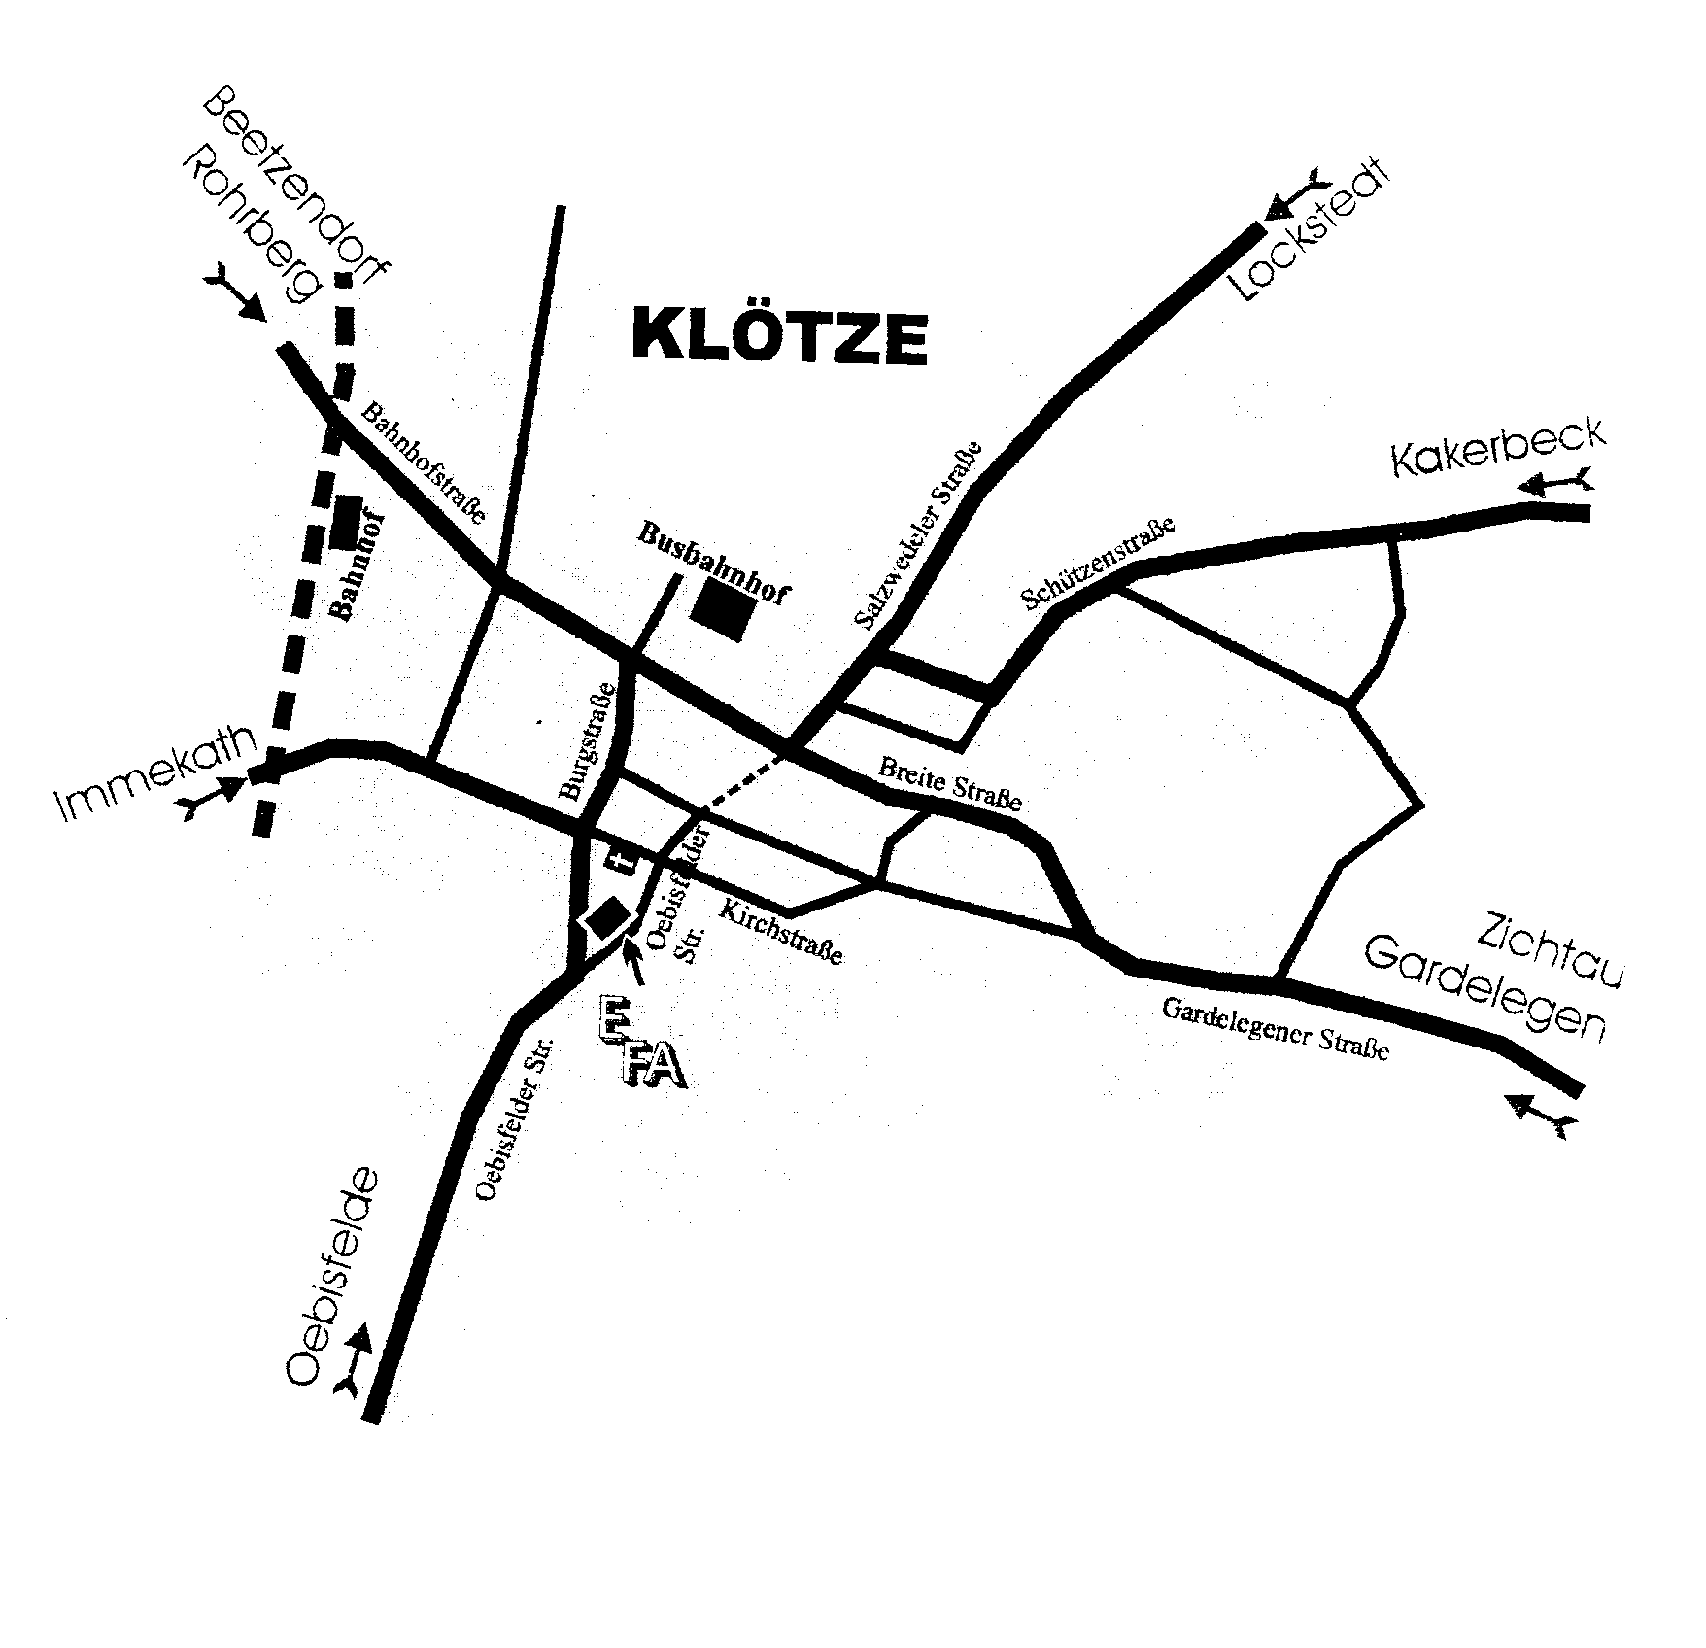

E

E

vangelische

FA

milienbildungstätte

EFA, Oebisfelder Str. 37 / 38486 Klötze

Tel.: 03909 / 2715

Email.: efa-klz@ t-online.de

Hompage.: [**www.efa-klz.de**](http://www.efa-klz.de)